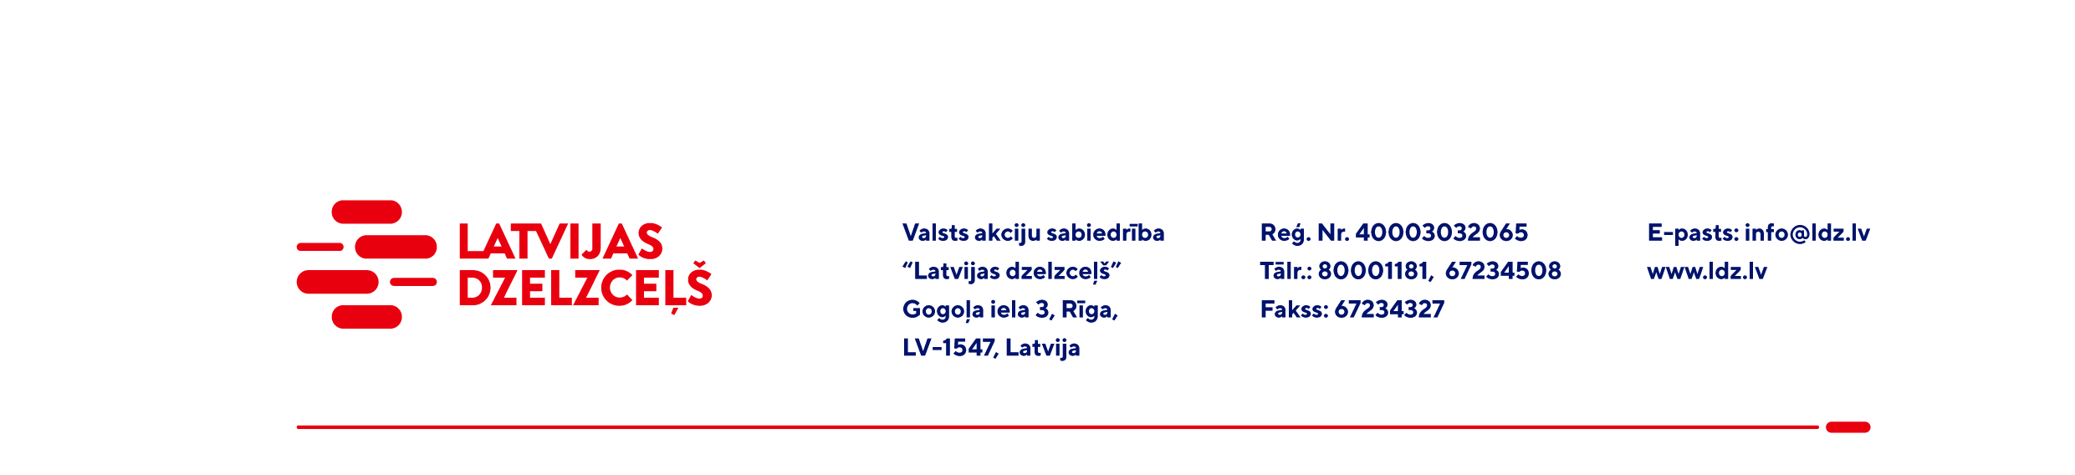

Rīgā, Datums skatāms laika zīmogā

UZAICINAJUMS KOMERCPIEDĀVĀJUMA IESNIEGŠANAI TIRGUS IZPĒTEI

VAS „Latvijas dzelzceļš” veic tirgus izpēti: “Daugavpils šķirošanas stacijas “C” parka apgaismojuma modernizācija” (turpmāk – tirgus izpēte).
Tirgus izpētes priekšmets un apjoms: saskaņā ar tehnisko uzdevumu (1.pielikums).
Darbu izpildes termiņš: līdz 2021.gada 30.decembrim (ieskaitot).
Samaksas nosacījumi: apmaksa tiek veikta 60 kalendāro dienu laikā no darbu pieņemšanas dokumenta parakstīšanas dienas.
Garantijas termiņš: ne mazāk kā 24 (divdesmit četri) mēneši no darbu pieņemšanas dokumenta parakstīšanas dienas
Komercpiedāvājuma cenā (2.pielikums) jābūt iekļautiem absolūti visām pretendenta izmaksām, kas saistītas ar darbu izpildi, ņemot vērā tehniskajā uzdevumā noteikto, tai skaitā darbu organizēšanas izmaksas, transportēšanas izmaksas, mehānismu ekspluatācijas izdevumi, darba vietas sakopšanas izdevumi, personāla un administratīvās izmaksas, muitas, dabas resursu, sociālais u.c. nodokļi (izņemot PVN), saskaņā ar Latvijas Republikas tiesību aktiem, apdrošināšanai, pieskaitāmās izmaksas, ar peļņu un riska faktoriem saistītās izmaksas, neparedzamie izdevumi u.tml.
Kvalifikācijas prasības pretendentiem – atbilstoši 3.pielikumam.
VAS „Latvijas dzelzceļš” Elektrotehniskā pārvalde nodrošina papildus informācijas - Tehniskā uzdevuma pielikuma izsniegšanu elektroniskā formātā 2 (divu) darba dienu laikā pēc ieinteresētā uzņēmuma pieprasījuma. Šajā gadījumā ar drošu elektronisko parakstu parakstītu pieprasījumu (veidlapa - 4.pielikumā) jānosūta pieprasījuma veidlapā minētajai kontaktpersonai. Ieinteresētais uzņēmums ar savu parakstu apliecina, ka ir informēts par to, ka pieprasītā papildus informācija - dokumentācija satur VAS „Latvijas dzelzceļš” komercnoslēpumu atbilstoši Komerclikuma 19.pantam un tās satura patvaļīga izpaušana, izplatīšana vai izmainīšana ir aizliegta un var tikt uzskatīta kā prettiesiska rīcība.
Lūdzam Jūs līdz 2021.gada 20.septembrim iesniegt komercpiedāvājumu ar paraksttiesīgās personas parakstu VAS “Latvijas dzelzceļš” Elektrotehniskajai pārvaldei, Gogoļa ielā 3, Rīgā, LV-1547, vai elektroniskā formā (parakstītu un ieskenētu kopijas formā vai parakstītu ar drošu elektronisko parakstu), nosūtot uz e-pastu: ep@ldz.lv.
Kontaktpersonas tālr. 29532258.
Uzaicinājumā minētos personas datus to saņēmējs drīkst apstrādāt tikai saskaņā ar Fizisko personu datu apstrādes likuma prasībām.

Pielikumā:
- 1.pielikums: “Tehniskais uzdevums “Daugavpils šķirošanas stacijas “C” parka apgaismojuma modernizācija””;
- 2.pielikums: “Komercpiedāvājums /forma/”;
- 3.pielikums: “Kvalifikācijas prasības pretendentiem”;
- 4.pielikums: “Pieprasījums papildus informācijas saņemšanai /forma/”.

